Judul Artikel (16 pt)
Aryanto^{1*}, Ebenhaizer L. Lionel²
^{1*} Matematika/Statistika, Universitas Cenderawasih,
² Matematika/Matematika, Universitas Timor,
aryanto.dandan@gmail.com, ebenhaizer@unimor.ac.id

Submitted | Revised | Accepted | Online
hh-bb-20xx | hh-bb-20xx | hh-bb-20xx | hh-bb-20xx

ABSTRACT
An abstract consists of one paragraph with many words up to 200 words. Abstract written in Indonesian and English. Abstract is not a combination of several paragraphs, but is a complete and complete summary that illustrates the contents of the writing. In this section are described at least about (1) research purposes, (2) research methods, and (3) research results. The abstract must provide brief information to the reader about the content of the article. Don't include table numbers, picture numbers, and references in the abstract.
Keyword: Keyword1; Keyword2; Keyword3; Keyword4; etc …

ABSTRAK
Abstrak terdiri dari satu paragraf dengan banyak kata maksimal 200 kata. Abstrak ditulis dalam Bahasa Indonesia dan Bahasa Inggris. Abstrak bukanlah penggabungan beberapa paragraf, tetapi merupakan ringkasan yang utuh dan lengkap yang menggambarkan isi tulisan. Pada bagian ini paling tidak dijelaskan tentang (1) tujuan penelitian, (2) metode penelitian, dan (3) hasil penelitian. Abstrak harus memberikan informasi yang singkat kepada pembaca tentang konten artikel. Jangan mencantumkan nomor tabel, nomor gambar, dan referensi pada abstrak.
Kata Kunci: Kata kunci1; Kata kunci2; Kata kunci3; Kata kunci4; dst …

PENDAHULUAN
Masalah malnutrisi di Distrik Mamberamo merupakan persoalan serius yang berdampak langsung pada perkembangan fisik, kognitif, dan produktivitas generasi muda di wilayah tersebut. Tantangan ini semakin berat karena kombinasi antara keterbatasan akses layanan kesehatan, letak geografis yang terpencil, serta keterbatasan data dan pemantauan secara real-time terkait status gizi anak-anak. Data yang akurat dan terklasifikasi dengan baik sangat dibutuhkan untuk memastikan intervensi yang tepat sasaran dan cepat.

Dari sudut pandang teknologi, kemajuan kecerdasan buatan (AI) menghadirkan peluang besar untuk mengatasi kendala klasik pada sistem konvensional. Dengan pemodelan klasifikasi berbasis AI, data kesehatan seperti usia, berat badan, tinggi badan, dan faktor lingkungan dapat diproses secara otomatis dan cepat. Dengan metode ini, kita dapat lebih mudah mengidentifikasi kelompok rentan, memprioritaskan penanganan, serta memonitor perkembangan atau memburuknya kasus malnutrisi secara dinamis.

Maka, pengembangan model klasifikasi menjadi sangat penting di Distrik Mamberamo. Model ini dapat menjadi dasar sistem peringatan dini, membantu tenaga kesehatan dalam mengambil keputusan, serta mendukung pemerintah dalam distribusi sumber daya yang terbatas secara efektif. Dengan adanya model klasifikasi, deteksi dini dan respon cepat dapat dilakukan, sehingga potensi dampak buruk akibat malnutrisi dapat diminimalisir dan kualitas hidup masyarakat dapat meningkat secara berkelanjutan..

METODE
Bagian metode menguraikan secara jelas prosedur penyelesaian masalah yang dilakukan, mulai dari perencanaan, pelaksanaan tindakan, observasi, dan evaluasi-refleksi untuk penelitian yang bersifat daur ulang atau siklus.
Kalimat yang digunakan dalam metode penelitian berbentuk lampau, karena proses peneitian dilakukan di masa lalu. Metode penelitian harus ditulis dengan jelas. Bagian metode penelitian berisi paparan menjelaskan metode, model, desain, subjek dan lokasi penelitian yang dikerjakan, prosedur penelitian, sumber data, teknik pengumpulan data, dan analisis data yang secara nyata dilakukan peneliti

HASIL DAN PEMBAHASAN
      - Sub Bahasan
Bagian hasil dan pembahasan berisi paparan hasil analisis yang berkaitan dengan hipotesis atau pertanyaan penelitian. Setiap hasil penelitian harus dibahas. Pembahasan berisi pemaknaan hasil dan pembandingan dengan teori dan/atau hasil penelitian sejenis.
Data dalam bentuk tabel ditulis dengan ukuran 9 pt, penyajiannya agar menggunakan format tabel seperti contoh Tabel 1.

Tabel 1. Judul tabel
Hasil Pertanian | Musim Tanam I (%) | Musim Tanam II (%)
Padi | 50 | 40
Jagung | 30 | 35
Palawija | 20 | 25

Tabel diberi judul. Judul diletakkan di atas tabel. Tabel dibuat center dan diacu pada naskah. Jika terdapat lebih dari satu tabel maka tabel diberi nomor misalnya Tabel 1, Tabel 2, dan seterusnya. Tulisan dalam tabel 1 spasi, ukuran 11 pt dan diusahakan dalam penyajian tabel tidak terpotong oleh halaman. Jika dalam penyajian tabel tidak cukup disajikan dalam satu kolom, bisa disajikan dengan menggabungkan dua kolom menjadi satu kolom (khusus untuk penyajian kolomnya).
- Sub Bahasan
        - Sub Sub Bahasan
Jika terdapat gambar maka penyajiannya dibuat center dan diacu dalam naskah. Gambar diberi judul. Judul diletakkan di bawah gambar seperti contoh Gambar 1. Jika terdapat lebih dari satu gambar maka gambar diberi nomor misalnya Gambar 1, Gambar 2, dan seterusnya.

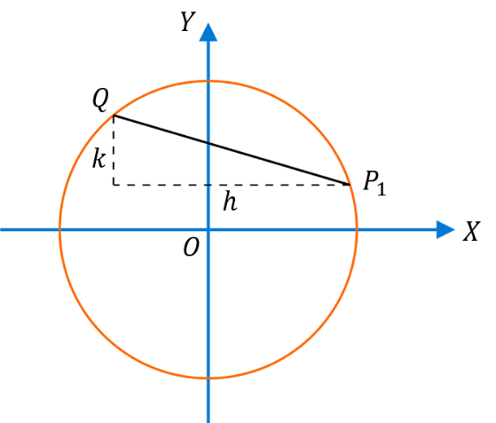
Gambar 1. Contoh Gambar

Perujukan pustaka mengikuti aturan perujukan. Jika penulis hanya seorang ditulis seperti ini (Sarah, 2016), jika penulis ada dua orang maka ditulis seperti ini (Sarah & Suzan, 2012). Jika penulis lebih dari 3 maka cukup ditulis penulis pertama ditambah et al. Seperti Sarah et al. (2015). Setiap pustaka yang dirujuk dalam artikel ini harus tercantum dalam daftar pustaka.
        - Sub Sub Bahasan
Setiap persamaan diikuti dengan penomoran angka dalam tanda kurung dengan margin rata kanan, seperti pada (1). Gunakan editor persamaan untuk membuat persamaan. Tab spasi dan tulis nomor persamaan dalam tanda kurung. Jika persamaannya panjang (banyak variabel), gunakan garis miring (/). Gunakan tanda kurung untuk menghindari kebingungan terhadap bilangan pecahan.

(1)
Pastikan bahwa simbol-simbol dalam persamaan telah ditentukan sebelum persamaan atau tepat setelah persamaan diberikan. Setiap simbol diketik dengan huruf miring.

KESIMPULAN DAN SARAN
Pada bagian ini penulis merinci kesimpulan dari hasil pembahasan dan analisis data serta memberikan saran untuk mengajukan penelitian selanjutnya.
UCAPAN TERIMA KASIH
Menyatakan ucapan terimakasih kepada pihak-pihak yang telah membantu dalam kegiatan penelitian yang dilakukan

REFERENCES
Daftar referensi ditulis dengan font ukuran 11 pt, spasi 1, menggunakan software MENDELEY dengan style APA. Minimal 20 referensi (jurnal) dari 10 tahun terakhir.

